


F O R L I’
COMITATO PROVINCIALE FORLI’/CESENA
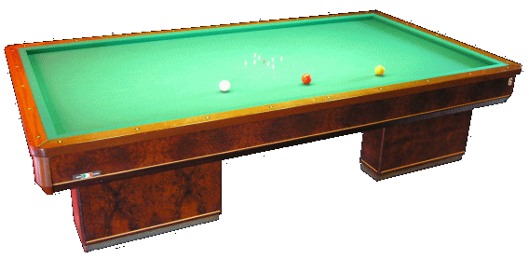
Sede : viale Roma 369, 47100 Forlì
C/o Circolo President
Tel. e Fax 0543 782549
Cell. 347-4536220
E-mail bianchi.fibis@alice.it

ROSA ENRICO –RN-
Conquista la 7° Coppa delle Coppe

Sabato 2 e domenica 3 Febbraio, grande Week- end dedicato al biliardo a Forlì, tutti i più grandi Campioni italiani si sono dati appuntamento alla 7°Coppa delle Coppe, per l’occasione ospitata dal nostro Comitato.
Sedi di gioco, il CSB President con i suoi 8 biliardi ed il CSB Cittadino con altrettanti biliardi che per la prestigiosa competizione, ha cambiato i panni sui 4 biliardi destinati tra l’altro ai quarti, semifinale e finale.
Tra gli 8 finalisti rimasti in gara anche il pluricampione casalingo Iuri Minoccheri che il destino del sorteggio ha abbinato subito alla 1° partita per entrare nei 4 ad un Enrico Rosa determinatissimo e con il punteggio di 42-90 lasciava il passo al vincitore, poi, della gara.
Sempre nei quarti la sorpresa Chidìchimo Luca 3° categoria di Imola ha avuto la meglio con un carambolesco tiro partita su un grande Marco Morri di Rimini 104-89.
Altri incontri dei quarti, D’Ambra Luca di Livorno 90-65 vince su Gabriele Catellani di Reggio Emilia ; mentre Fabio Giustiniani (Imola) 99-53 accede alla semifinale contro Angelo Corbetta di Perugia.
1° Semifinale combattuta tra Rosa Enrico e D’Ambra Luca, ma con un finale in crescendo il campione riminese 92-75 conquistava la finale.
2° Semifinale tutta Imolese tra Fabio Giustiniani e Luca Chidìchimo 90-49 e Giustiniani vola in finale.
Finale quasi senza storia, la classe e la concentrazione di Enrico Rosa sempre più convinto di poter conquistare la 7° prova della Coppa delle Coppe ha avuto la meglio 94-62 su un Giustiniani quasi rassegnato ed appagato del raggiungimento della finale.

Ringrazio tutti i collaboratori Giuseppe Cainca, Luca Montanari, Diego Coppola, Mirco Paganelli e Augusto Marchini.

In allegato, la classifica completa e le foto delle premiazioni.

Antonio Bianchi

